**KOLEGIJ:** Računalni sustavi stvarnog vremena

**PREDMET:** Izvještaj sa LV 5

**Zadatak 1.**

Prvi zadatak vezan je uz raspoređivanje periodnih zadataka. Za danu tablicu periodnih zadataka potrebno je u simulatoru pokreniti simulaciju za RMS a zatim za EDF algoritam raspoređivanja te komentirati razlike i načine rada ova dva algoritma. Na narednim slikama prikazani su rezultati simulacije za oba navedena algoritma.

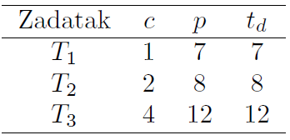

Slika 1. – Parametri periodnih zadataka

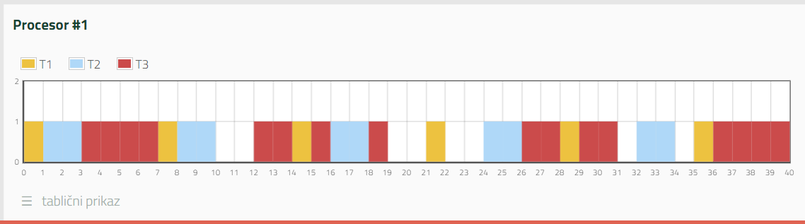

Slika 2. – Dijagram RMS algoritma

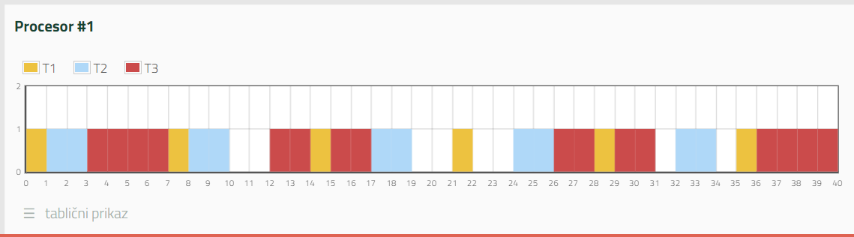

Slika 3. – Dijagram EDF algoritma

Kao što je vidljivo na slici oba algoritma u ovom slučaju imaju istu iskoristivost od 80%.

RMS (eng. „Rate Monotonic Scheduling“) radi na način da prioritet imaju zadaci sa manjim periodom za razliku od EDF (eng. „Earliest Deadline First“) algoritma koji prednost daje zadacima koji imaju manje vrijeme nužnog završetka odnosno deadline-a. Međutim iako imaju sasvim drugačije prioritete u ovome primjeru rezultat je poprilično sličan iz razloga što je vrijeme perioda isto kao i vrijeme nužnog završetka (td).

**Zadatak 2.**

Drugi zadatak vezan je uz raspoređivanje aperiodnih zadataka. Za danu tablicu aperiodnih zadataka potrebno je u simulatoru pokreniti simulaciju za algoritme PS, DS i SS. U ovome zadatku još imamo i parametre servera koji iznose c = 2 i p = 5. Nakon simulacije potrebno je komentirati razlike i načine rada prethodno navedenih algoritama. Na sljedećim slikama prikazani su rezultati simulacije za sva tri navedena algoritma.

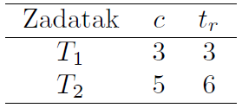

Slika 4. – Parametri aperiodnih zadataka

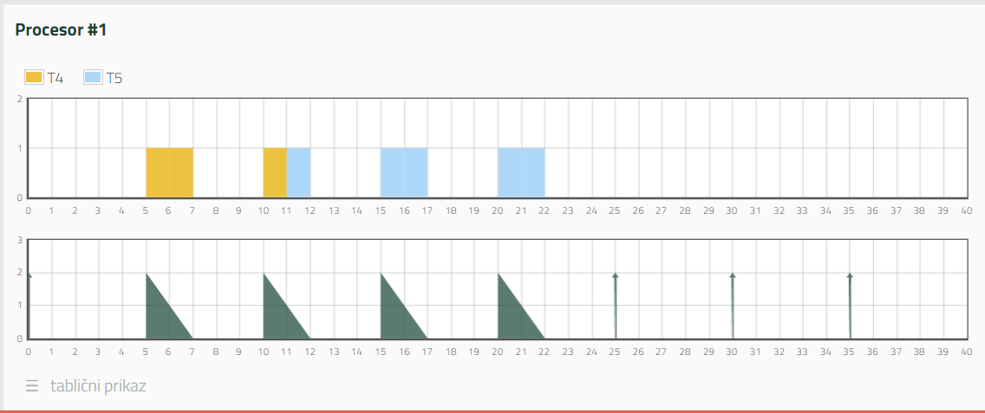

Slika 5. – Dijagram PS algoritma

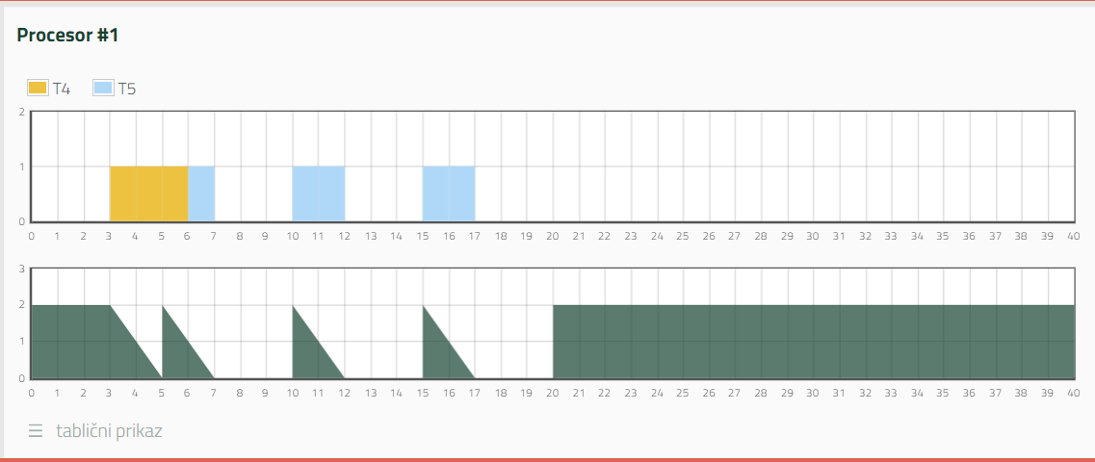

Slika 6. – Dijagram DS algoritma

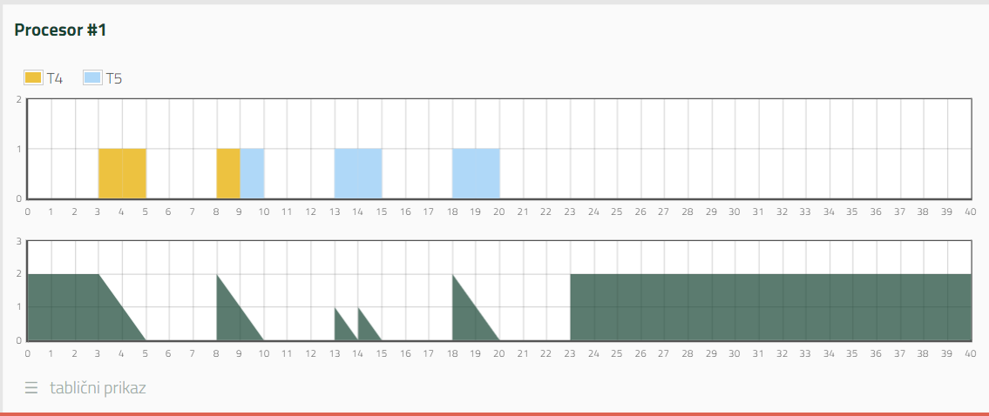

Slika 7. – Dijagram SS algoritma

PS (eng. „Pooling Server“) ili glasački poslužitelj, kapacitet servera generira periodno kao što se vidi na slici 5. Ovaj algoritam ne čuva širinu pojasa izvođenja te mu je vrijeme odziva prihvatljivo samo u slučaju vrlo niskog aperiodnog opterećenja upravo iz razloga što se zadaci mogu izvršiti samo u preiodu punjenja ovisno o kapacitetu servera koji je u ovom slučaju 2 svakih 5 vremenskih jedinica.

DS (eng. „Deferrable Server“) ili poslužitelj sa zatezanjem kapacitet servera čuva isključivo za izvođenje aperiodnih zadataka dok mu se kapacitet obnavlja s periodom.

SS (eng. „Sporadic Server“) ili slučajni poslužitelj . Ovaj algoritam specifičan je po tome što ne obnavlja kapacitet sa periodom nego period nakon što je kapacitet potrošen i to u iznosu koji je potrošen.

**Zadatak 3.**

U trećem zadatku potrebno je izvršiti raspoređivanje za slučajeve bez aperiodnih poslužitelja i s jednim aperiodnim poslužiteljem te također odabrati sve različite kombinacije parametara za raspoređivanje. Na sljedećim slikama prikazani su rezultati simulacija za sve navedene kombinacije.

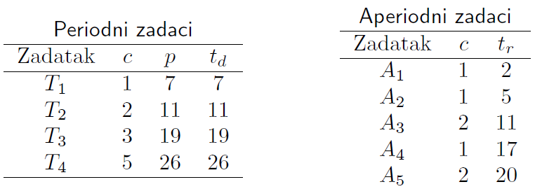

Slika 8. – Parametri četvrtog zadatka

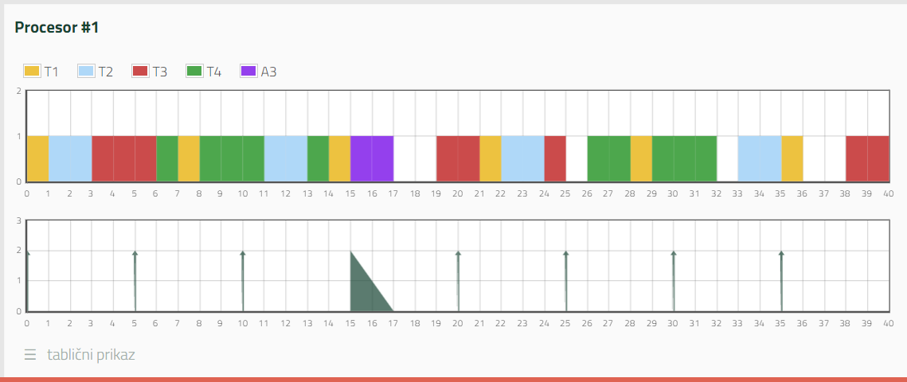

Slika 9. – RMS i PS algoritam

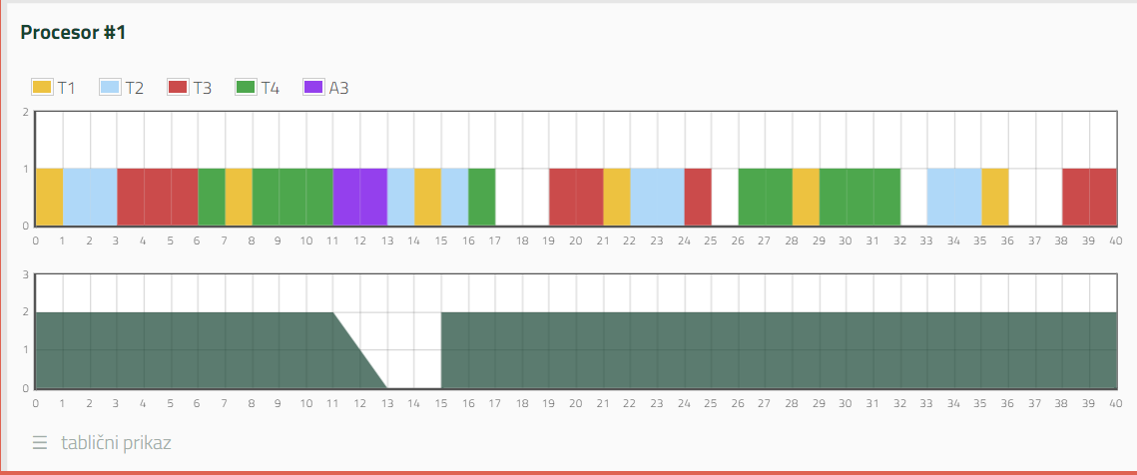

Slika 10. – RMS i DS algoritam

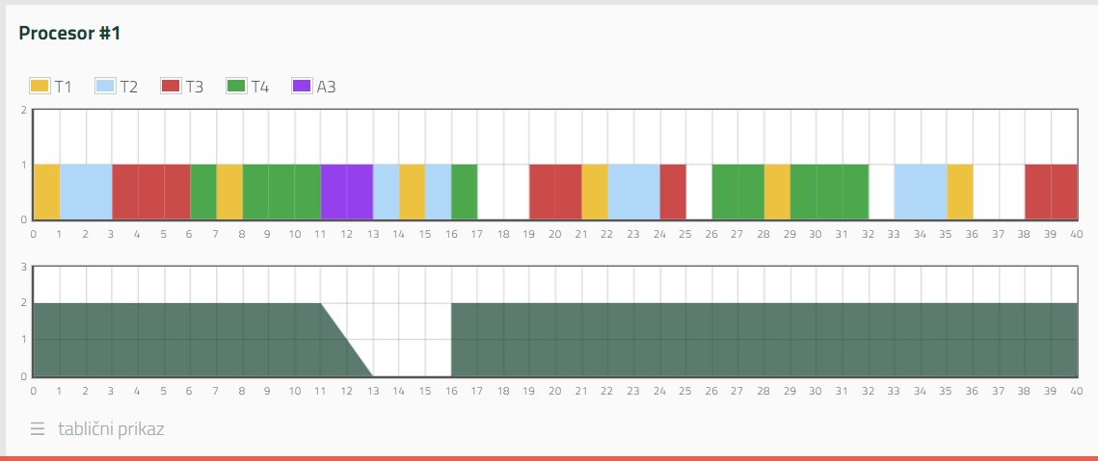

Slika 11. – RMS i SS algoritam

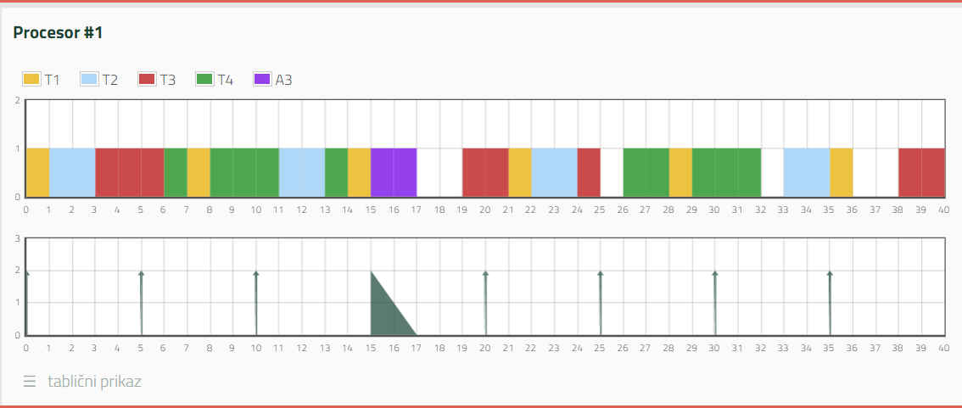

Slika 12. – EDF i PS algoritam

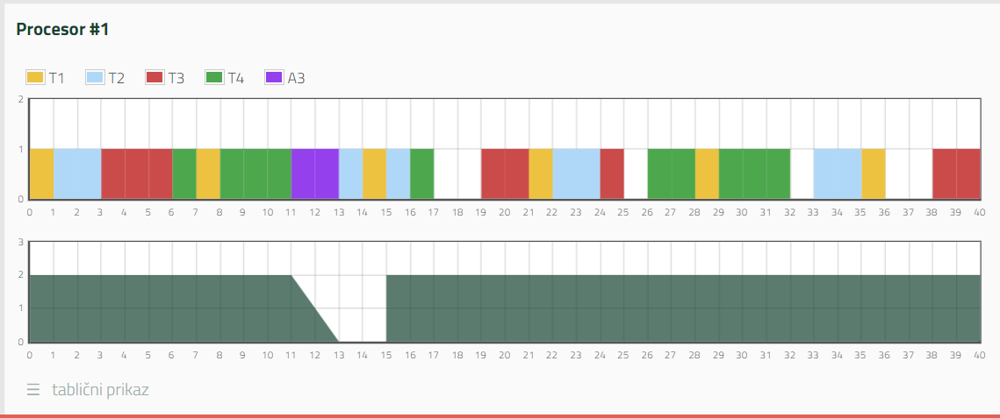

Slika 13. – EDF i DS algoritam

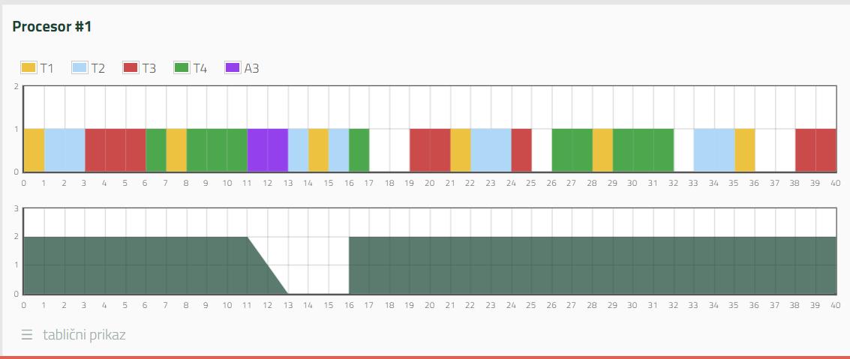

Slika 14. – EDF i SS algoritam

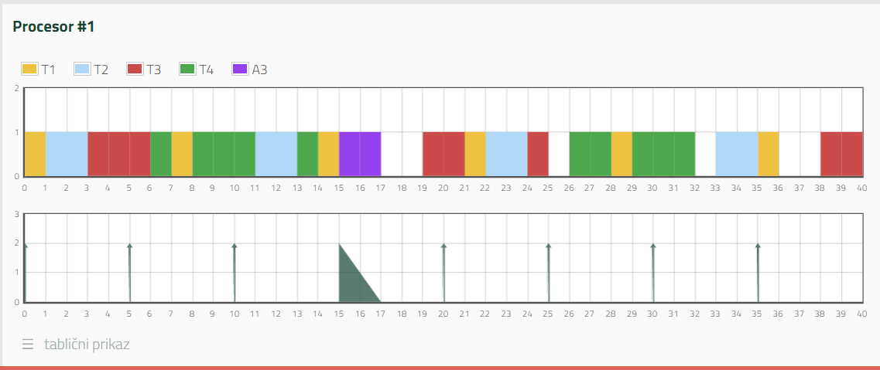

Slika 15. – LL (značajni događaj) i PS algoritam

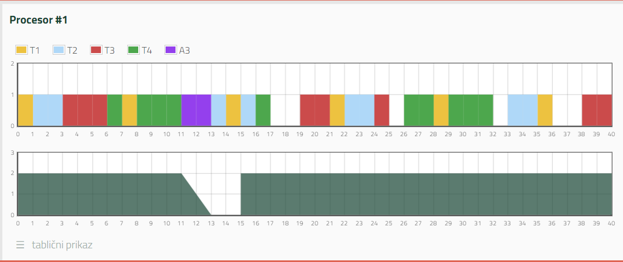

Slika 16. – LL (značajni događaj) i DS algoritam

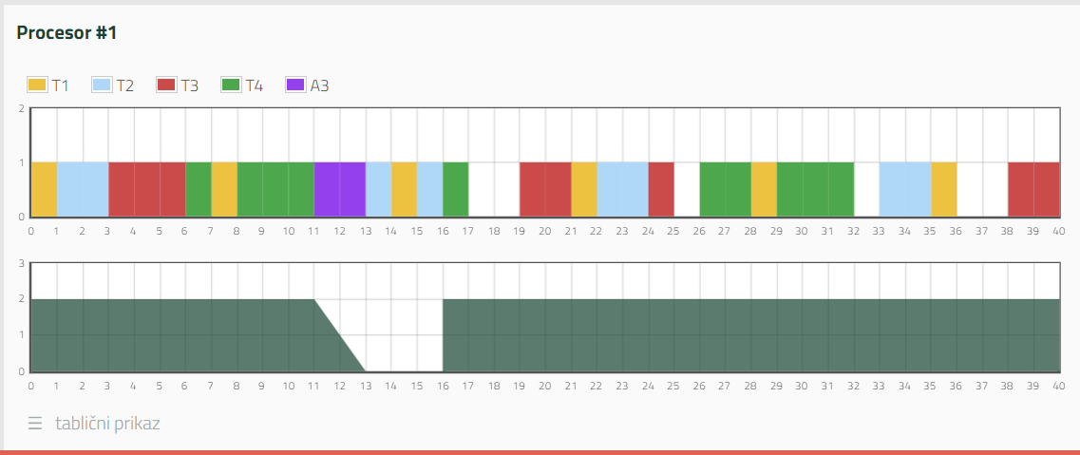

Slika 17. – LL (značajni događaj) i SS algoritam

**Zadatak 4.**

U četvrtom zadatku sam koristio EDF i DS algoritme a parametre sam koristio iz tablice prethodnog zadatka. Napravio sam četiri simulacije pri čemu sam u svakoj mijenjao parametre servera. Na sljedećim slikama prikazani su rezultati simulacija za sve navedene kombinacije.

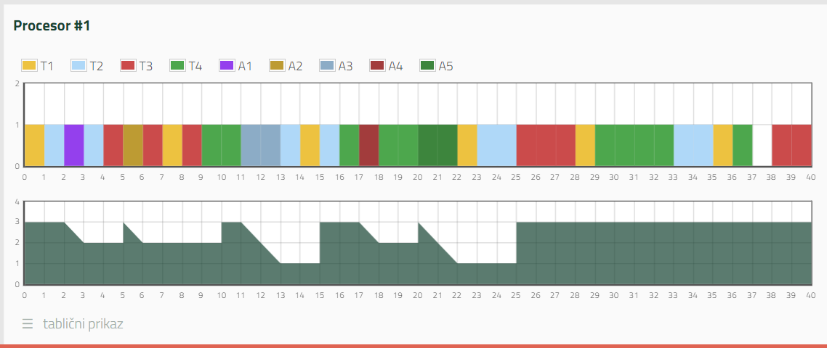

Slika 18. – EDF i DS algoritam (c = 3, p = 5)

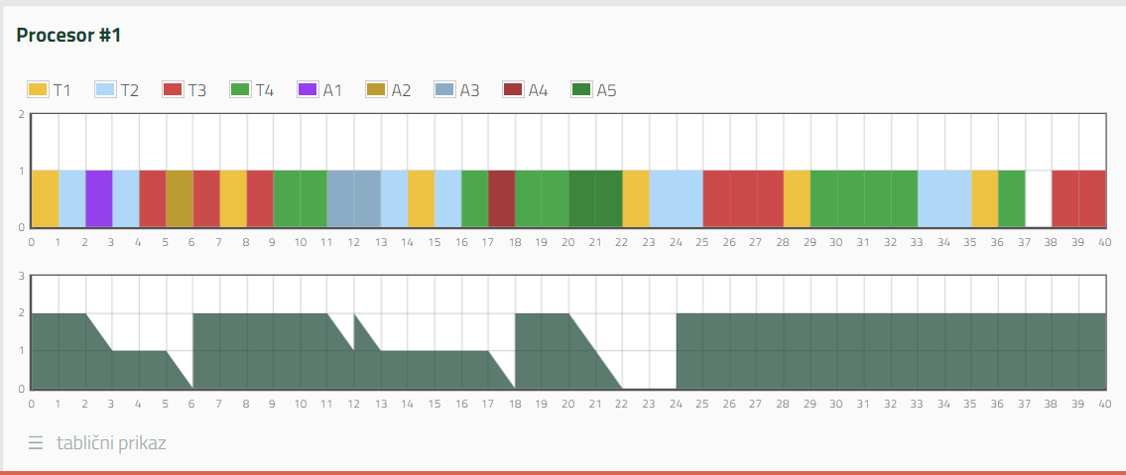

Slika 19. – EDF i DS algoritam (c = 2, p = 6)

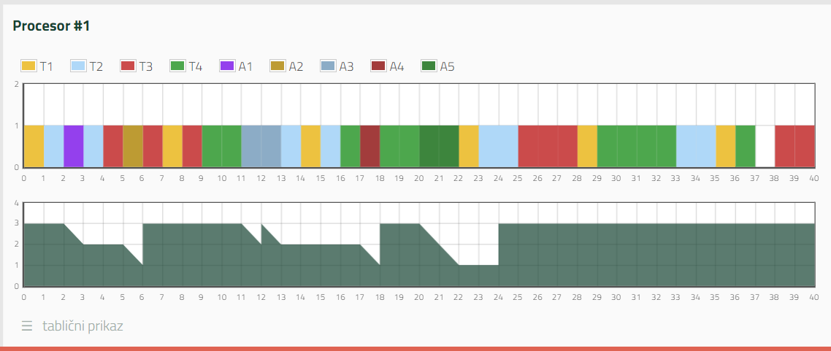

Slika 20. – EDF i DS algoritam (c = 3, p = 6)

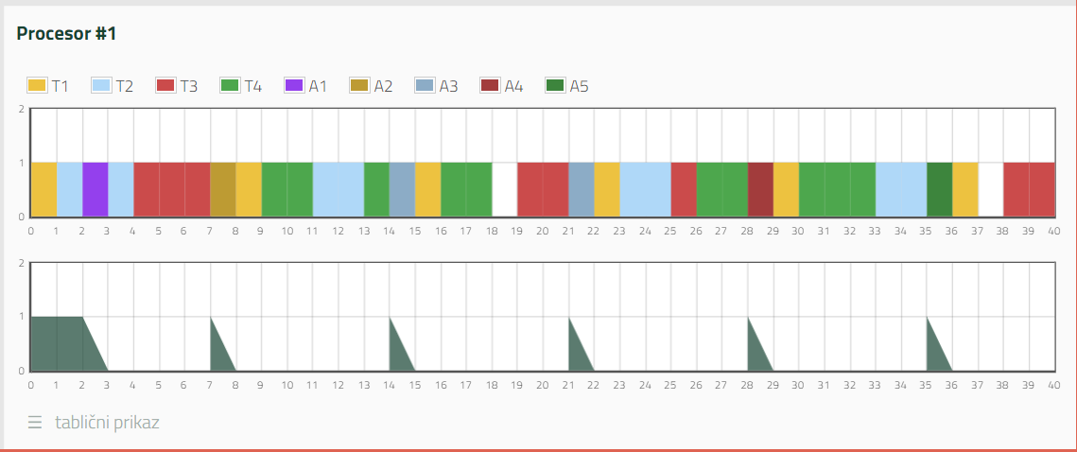

Slika 21. – EDF i DS algoritam (c = 1, p = 7)

**Zadatak 5.**

Budući da ni jedan od aperiodnih zadataka nema veći kapacitet od 2 vidljivo je da se DS server, ukoliko mu podignemo kapacitet na 3, ni u jednom trenutku neće potpuno isprazniti. Korisnost je ista za sva tri slučaja i iznosi 97.5%. Međutim, ukoliko smanjimo kapacitet a povećavamo period, kao što je slučaj u zadnjoj simulaciji, korisnost počinje opadati tako da za zadnji primjer korisnost iznosi 95%.

**Vanja Matoković,**

**Osijek, 05. lipnja 2017. godine**